**ВЫЗОВЫ И ПЕРСПЕКТИВЫ РАЗВИТИЯ КОМПЛЕКСОВ С БЛА**

**Тишков Павел Дмитриевич**

студент, кафедра 101  
«Проектирование и сертификация авиационной техники»,

Московский авиационный институт  
(национальный исследовательский университет),

РФ, г. Москва

**Прокопенко Денис Алексеевич**

научный руководитель,  
Московский авиационный институт  
(национальный исследовательский университет),

РФ, г. Москва

**АННОТАЦИЯ**

В статье приведена классификация комплексов с БЛА, описаны области применения, рассмотрены проблемы и перспективы развития.

**Ключевые слова:** БЛА; вызовы; перспективы.

**ОГЛАВЛЕНИЕ**

**1.** **ВВЕДЕНИЕ** 2

**2.** **КЛАССИФИКАЦИЯ И СТРУКТУРА КОМПЛЕКСОВ С БЛА** 2

**2.1. Классификация беспилотных летательных аппаратов** 2

**2.2. Структура комплекса с БЛА** 3

**2.3. Примеры комплексных решений** 3

**3.** **СОВРЕМЕННОЕ ПРИМЕНЕНИЕ БЛА** 5

**3.1. Военная сфера** 5

**3.2. Гражданская сфера** 6

**4.** **ТЕХНИЧЕСКИЕ И ОРГАНИЗАЦИОННЫЕ ВЫЗОВЫ** 8

**4.1. Защита от радиоэлектронной борьбы и помех** 8

**4.2. Ограниченная автономность и интеллект** 8

**4.3. Энергетические ограничения** 9

**4.4. Безопасность и кибер-угрозы** 9

**4.5. Правовые и организационные барьеры** 10

**4.6. Этические вызовы** 10

**5.** **ПЕРСПЕКТИВЫ РАЗВИТИЯ** 11

**5.1. В военной сфере** 11

**5.2. В гражданской сфере** 12

**5.3. Совместные направления** 13

**6.** **ЗАКЛЮЧЕНИЕ** 14

**7.** **СПИСОК ЛИТЕРАТУРЫ** 15

# **ВВЕДЕНИЕ**

Цель данной статьи — рассмотреть современные типы и архитектуру комплексов с БЛА, их текущее применение в военной и гражданской сферах, а также обозначить ключевые тенденции и направления их развития в ближайшие годы. Статья ориентирована на специалистов в области аэрокосмических технологий, промышленной автоматизации, безопасности и государственного управления, а также на широкий круг читателей, интересующихся вопросами технологического прогресса.

# **КЛАССИФИКАЦИЯ И СТРУКТУРА КОМПЛЕКСОВ С БЛА**

# **2.1. Классификация беспилотных летательных аппаратов**

Беспилотные летательные аппараты подразделяются на несколько основных классов в зависимости от различных критериев: массы, дальности и продолжительности полёта, типа взлета и посадки, а также выполняемых задач.

По массе и размеру выделяют:

* Нано- и микродроны (до 2 кг): применяются для ближней разведки, наблюдения, инспекции зданий и оборудования, а также в спасательных операциях в замкнутых пространствах.
* Легкие БЛА (2–25 кг): широко используются в гражданской сфере — в сельском хозяйстве, геодезии, фото- и видеосъемке.
* Средние БЛА (25–150 кг): чаще всего находят применение в охране границ, мониторинге лесных пожаров и экосистем, а также в тактической разведке.
* Тяжелые БЛА (свыше 150 кг): преимущественно используются военными структурами для разведки, радиоэлектронной борьбы и нанесения ударов.

По дальности действия:

* Ближнего радиуса действия — до 50 км;
* Среднего радиуса действия — от 50 до 200 км;
* Дальнего радиуса действия — свыше 200 км;
* БЛА большой продолжительности полета (MALE/HALE) — могут находиться в воздухе от 24 часов и более, действуя на дистанциях свыше 1000 км.

По способу управления:

* Радиоуправляемые — управляются оператором в реальном времени.
* Полуавтономные — часть миссий выполняют самостоятельно, требуют вмешательства на ключевых этапах.
* Автономные — действуют полностью по заданному алгоритму с возможностью адаптации к обстановке (при использовании ИИ).

# **2.2. Структура комплекса с БЛА**

Комплекс с БЛА состоит из следующих компонентов.

1. Летательный аппарат выполняет основную функцию — перемещение и выполнение задач (разведка, доставка, нанесение удара и др.). Оснащается датчиками, камерами, вооружением или полезной гражданской нагрузкой (например, контейнером для доставки или сенсором для измерений).

2. Наземная станция управления (НСУ) служит центральным элементом управления полетом. Включает в себя интерфейсы оператора, приемо-передающие устройства, антенны, программное обеспечение для планирования маршрута, отображения телеметрии и управления полезной нагрузкой (при наличии).

3. Средства запуска и посадки - включают пусковые устройства (катапульты, рельсы), ВПП различных классов, а также посадочные платформы или парашютные системы.

# **2.3. Примеры комплексных решений**

Военные комплексы:

Bayraktar TB2 (Турция) — средневысотный разведывательно-ударный БЛА с длительным временем нахождения в воздухе. Управляется через защищенную наземную станцию, интегрирован в сетецентрические системы управления.

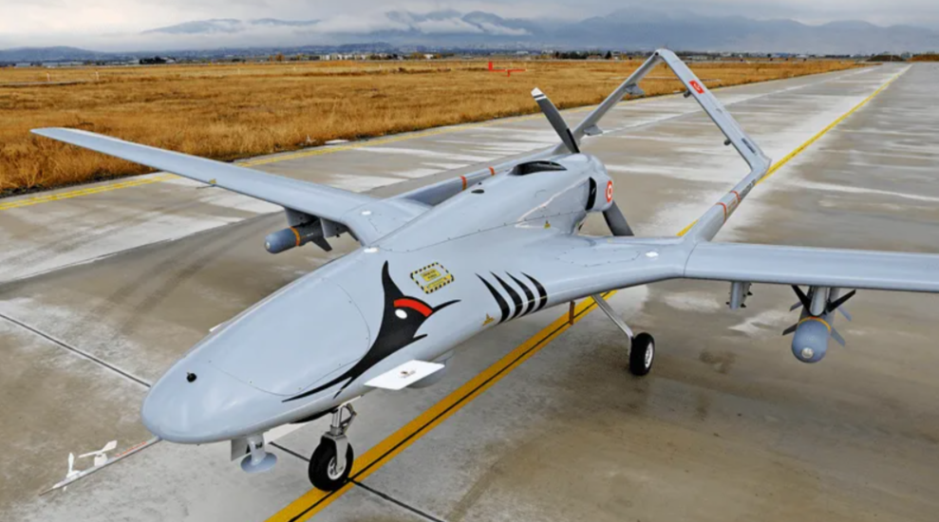

Рисунок 1. Bayraktar TB2.

Орлан-10 (Россия) — тактический БЛА, используемый для разведки, РЭБ и корректировки огня.

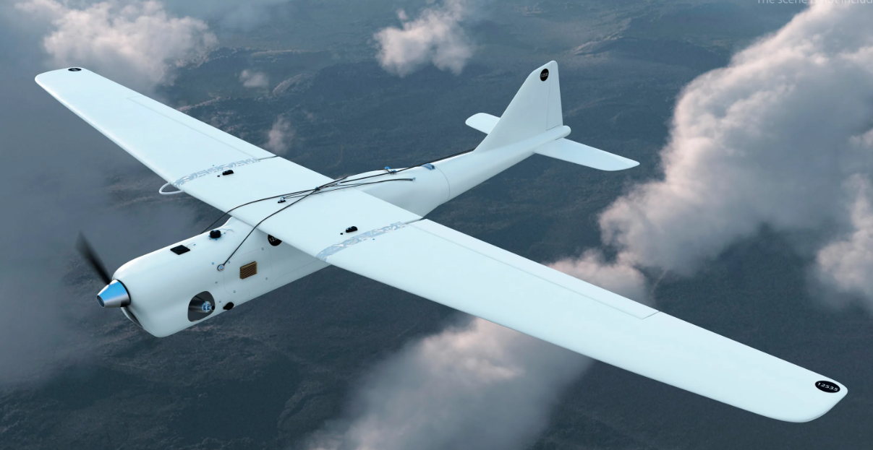

Рисунок 2. Орлан 10.

Гражданские комплексы:

DJI Matrice 300 RTK — промышленный квадрокоптер для мониторинга, инспекции и аэрофотосъемки, совместим с различными типами камер и сенсоров.

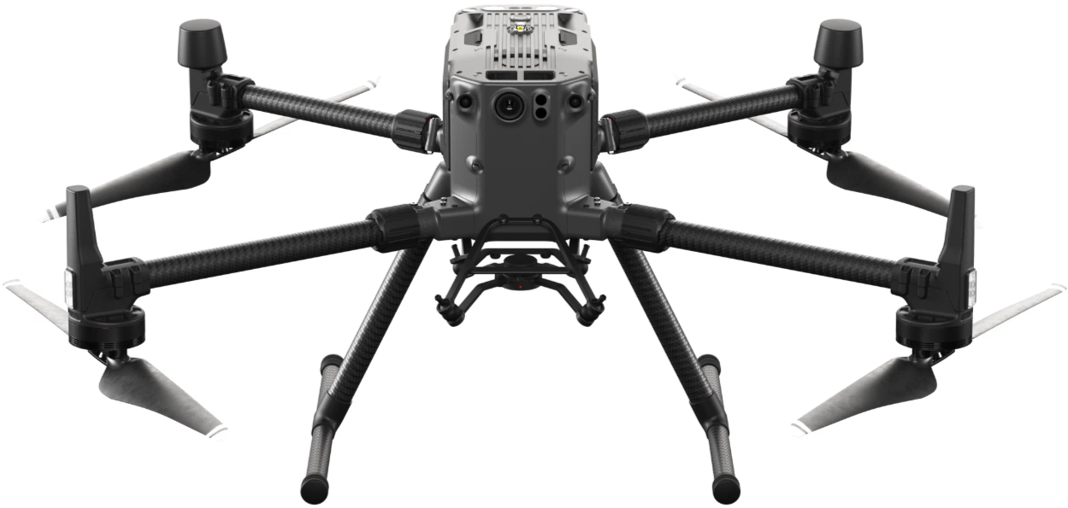

Рисунок 3. DJI Matrice 300 RTK.

Zipline — комплекс для медицинской доставки в труднодоступных районах с полностью автономным управлением и посадкой.

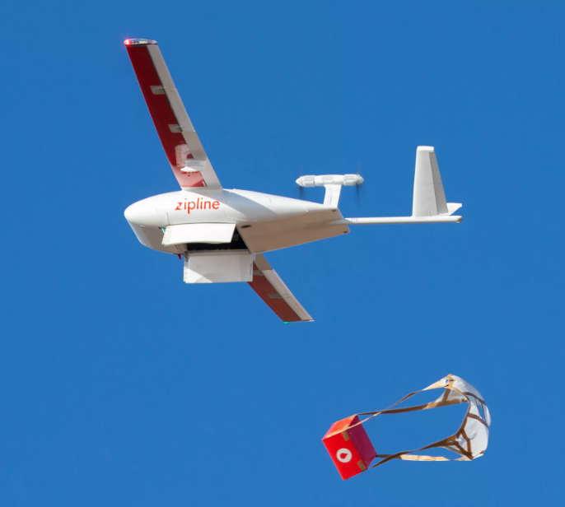

Рисунок 4. Zipline.

# **СОВРЕМЕННОЕ ПРИМЕНЕНИЕ БЛА**

Беспилотные летательные аппараты сегодня играют важную роль как в сфере обороны, так и в гражданских секторах экономики. Благодаря своей гибкости, относительной дешевизне, возможности действовать в труднодоступных и опасных условиях, БЛА обеспечивают широкий спектр функциональных возможностей. Ниже рассмотрим актуальные направления их применения.

# **3.1. Военная сфера**

Эффективность применения БЛА в вооруженных конфликтах обусловлена способностью вести разведку, наносить удары, обеспечивать связь и нарушать работу противника относительно дёшево и безопасно.

Основные направления использования БЛА в армии:

1. Разведка и наблюдение:

БЛА выполняют задачи воздушного патрулирования, целеуказания и мониторинга в режиме реального времени. Такие аппараты, как RQ-11 Raven или Орлан-10, предоставляют войскам актуальную информацию о действиях противника.

1. Ударные функции:

Беспилотники, оснащённые боевой нагрузкой, могут наносить высокоточные удары по целям на земле и в воздухе. Примеры: Bayraktar TB2, MQ-9 Reaper. Ударные БЛА способны уничтожать бронетехнику, ПВО, укрепления и командные пункты, БЛА и самолёты противника, а также работать в связке «ведущий-ведомый» с пилотируемой авиацией.

1. Радиоэлектронная борьба (РЭБ):

Некоторые БЛА (например, модификации Орлан-10) могут создавать радиопомехи, подавлять связь, блокировать GPS, снижая боеспособность противника.

1. Связь и ретрансляция:

В условиях затрудненной связи (например, в горах или за городской застройкой) БЛА используются как ретрансляторы радиосигналов, обеспечивая большую дальность получения-передачи информации.

1. Дроны-камикадзе (loitering munitions):

Эти БЛА оснащаются боевым зарядом и направляются на цель оператором или самостоятельно. Яркий пример — Switchblade (США) или Ланцет (Россия).

Военные конфликты последних лет, включая СВО на Украине, Карабахский конфликт, операции США на Ближнем Востоке, показали значительное увеличение роли БЛА в решении вышеописанных задач. Особенно велика роль дронов-камикадзе, которые производятся даже кустарно, но при этом эффективно выполняют ударные задачи.

# **3.2. Гражданская сфера**

Гражданское применение БЛА не менее разнообразно и продолжает стремительно развиваться. Современные дроны охватывают десятки направлений.

Ключевые области использования:

1. Сельское хозяйство (агродроны):

С помощью БЛА проводят аэрофотосъемку полей, анализируют состояние посевов, вносят удобрения и средства защиты растений. Например, дроны DJI AGRAS помогают точно и экономично обрабатывать большие площади.

1. Инфраструктурный мониторинг:

Энергообъекты, мосты, трубопроводы, линии электропередач регулярно инспектируются с воздуха. Это позволяет выявлять дефекты и повреждения без привлечения человека к опасным работам.

1. Картография и геодезия:

С использованием фотограмметрии и LiDAR дроны создают точные 3D-карты местности, что особенно востребовано в строительстве, горной добыче и экологии.

1. Логистика и доставка:

Разрабатываются и уже реализуются решения по доставке товаров и медикаментов (например, компанией Zipline в Африке или Amazon Prime Air в США). Такие системы позволяют доставлять грузы в труднодоступные районы с минимальными затратами времени.

1. Поисково-спасательные операции:

БЛА применяются для обнаружения пропавших людей в лесах, горах или при стихийных бедствиях. Инфракрасные камеры и тепловизоры увеличивают шансы на успех спасательных мероприятий.

1. Экологический мониторинг:

Сбор данных о состоянии атмосферы, мониторинг лесов, анализ загрязнений воды и почвы — всё это возможно благодаря мобильности и точности БЛА.

Особенности гражданского использования:

На фоне роста гражданского рынка БЛА возникает всё больше задач по стандартизации, сертификации и разработке регламентов полетов. Уже сейчас в ряде стран (США, ЕС, Япония) действуют законы, регулирующие воздушное движение дронов, что открывает путь к созданию полноценного «небесного интернета вещей».

# **ТЕХНИЧЕСКИЕ И ОРГАНИЗАЦИОННЫЕ ВЫЗОВЫ**

Несмотря на стремительное распространение комплексов с БЛА в различных сферах, их массовое внедрение сопровождается рядом серьезных технических, организационных и нормативных проблем. Эти вызовы затрагивают как военные, так и гражданские направления, требуя системного подхода к их решению. Ниже рассмотрим ключевые из них.

# **4.1. Защита от радиоэлектронной борьбы и помех**

Беспилотные летательные аппараты в значительной степени зависят от стабильности канала связи с наземной станцией управления. В условиях военных конфликтов или плотной городской застройки этот канал может быть нарушен.

Проблемы:

* Подавление радиоканалов связи средствами РЭБ
* Подмена сигналов GPS (спуфинг) или их глушение (джамминг)
* Потеря управления дроном при кратковременных перебоях в связи

Решения:

* Интеграция инерциальных и визуальных навигационных систем
* Повышение уровня автономности с помощью ИИ
* Использование защищенных каналов связи и переход на спутниковую связь

# **4.2. Ограниченная автономность и интеллект**

Большинство современных БЛА всё ещё требуют участия оператора на ключевых этапах выполнения задачи. Полная автономность пока доступна лишь в ограниченном числе систем и в строго определённых условиях.

Проблемы:

* Ограниченные алгоритмы принятия решений
* Недостаточная адаптивность к непредсказуемым условиям (погода, препятствия)
* Риски ложных срабатываний и неконтролируемых действий в автономном режиме

Перспективы:

* Развитие нейросетей для распознавания объектов и принятия решений
* Интеграция с системами машинного зрения и слежения
* Создание ройной архитектуры (self-organizing systems), при которой дроны координируют действия между собой без участия человека

# **4.3. Энергетические ограничения**

Один из ключевых факторов, ограничивающих продолжительность и радиус действия БЛА — это энергетическая ёмкость батарей или топливных систем.

Проблемы:

* Низкое соотношение массы батареи к длительности полета (особенно у мультикоптеров)
* Высокая стоимость и вес альтернативных энергетических установок (например, водородных или ДВС)
* Сложности с подзарядкой или заменой аккумуляторов в полевых условиях

Возможные решения:

* Разработка сверхлегких аккумуляторов с высокой энергоемкостью
* Использование солнечных панелей на крыльях для дальних полетов
* Создание наземной инфраструктуры (зарядные станции)

# **4.4. Безопасность и кибер-угрозы**

Комплексы с БЛА всё чаще становятся объектами кибератак, особенно в военной сфере. Взлом системы управления или загрузка вредоносного кода в программное обеспечение дрона может привести к катастрофическим последствиям.

Проблемы:

* Недостаточная защита ПО и прошивок
* Отсутствие шифрования в дешевых или коммерческих моделях
* Возможность захвата дрона злоумышленником (takeover attack)

Решения:

* Использование криптографической защиты каналов связи
* Постоянный мониторинг целостности программного обеспечения
* Обновление и патчинг уязвимостей по защищённым каналам

# **4.5. Правовые и организационные барьеры**

Гражданское использование БЛА требует строгого соблюдения законодательства, которое далеко не всегда поспевает за технологическим прогрессом. Это тормозит развитие рынка, особенно в сферах доставки и автономной навигации.

Основные трудности:

* Ограничения на полёты в черте города и вблизи аэропортов
* Требования к регистрации, лицензированию и страховке
* Отсутствие единого международного стандарта по классификации и допуску БЛА

Необходимые меры:

* Разработка национальных и международных норм регулирования воздушного движения дронов
* Создание систем UTM (Unmanned Traffic Management) — аналогов диспетчерской службы для БЛА

# **4.6. Этические вызовы**

Особое внимание уделяется вопросам этики при использовании автономных ударных БЛА. Международное сообщество всё чаще обсуждает проблему «роботов-убийц», неспособных различить комбатанта и гражданского.

Обсуждаемые меры:

* Запрет на применение полностью автономных ударных систем
* Создание протоколов в алгоритмах принятия решений
* Введение международного надзора за разработкой автономного вооружения.

# **ПЕРСПЕКТИВЫ РАЗВИТИЯ**

Современные тенденции в области беспилотной авиации свидетельствуют о переходе от точечных решений к масштабным, интегрированным системам, способным выполнять широкий круг задач с высокой степенью автономности. Развитие технологий открывает перед БЛА новые горизонты. В этом разделе рассмотрены наиболее значимые направления развития как в военной, так и в гражданской сферах.

# **5.1. В военной сфере**

1. Автономные роевые системы

Разработка и внедрение роев беспилотников — один из приоритетов для армий будущего. Такие системы предполагают наличие десятков или сотен малых дронов, способных действовать как единый организм.

Возможности:

* подавление ПВО противника «перегрузкой» системы;
* разведка на больших площадях;
* выполнение миссий без единого центра управления (самоорганизация);
* снижение стоимости одной боевой единицы.

2. Интеграция в сетецентрические системы управления

Будущие БЛА будут частью единой информационной среды на поле боя, передавая данные в реальном времени на пункты управления, и как результат — повышение скорости принятия решений, точности ударов и эффективности операций.

3. Развитие дронов-камикадзе и барражирующих боеприпасов

Становятся всё более компактными, точными и дешевыми. Их производство возможно даже малыми предприятиями, а эффективность в борьбе с техникой и личным составом высока.

4. Уменьшение габаритов и снижение заметности

Разрабатываются микро-БЛА размером с насекомое для проведения диверсионных и разведывательных операций, в том числе внутри зданий.

5. Искусственный интеллект и адаптивное поведение

Будущие БЛА смогут самостоятельно:

* различать типы целей,
* адаптировать маршрут,
* выбирать оружие в зависимости от ситуации,
* даже при потере связи продолжать миссию.

6. Энергетическая независимость

Появление новых источников питания обеспечит многосуточную автономную работу, особенно важно для стратегической разведки и ретрансляции связи.

# **5.2. В гражданской сфере**

1. Массовое внедрение в логистику

Дроны всё чаще рассматриваются как инструмент доставки товаров. Крупные компании (Amazon, UPS, Zipline) уже тестируют беспилотные доставочные сети.

Перспективы:

* автономные дрон-порты и логистические центры;
* доставка в труднодоступные районы без участия человека;
* использование в экстренных ситуациях (лекарства, кровь, дефибрилляторы).

2. Смарт-город и IoT-интеграция

В «умных» городах дроны будут частью общей городской инфраструктуры, взаимодействуя с другими элементами: камерами, системами наблюдения, датчиками загрязнения воздуха и т.д.

Возможные функции:

* мониторинг пробок, аварий, беспорядков;
* контроль состояния дорожной сети;
* инспекция строительных объектов в реальном времени.

3. Роботизация сельского хозяйства

Дроны нового поколения смогут:

* вносить удобрения и пестициды с высокой точностью;
* сеять;
* анализировать урожайность по зонам в реальном времени.

4. Развитие автономных инспекционных систем

БЛА будут использоваться для:

* автоматических облетов трубопроводов, ЛЭП;
* осмотров высотных зданий и ветряков;
* предупреждения аварий и дефектов.

5. Новые формы транспорта

Разрабатываются беспилотные аэротакси (например, Volocopter, EHang), которые уже проходят испытания в ряде стран. Хотя массовое внедрение потребует времени и нормативной базы, технологически эти проекты уже реальны.

# **5.3. Совместные направления**

Многие технологии развиваются одновременно для двух сфер — военной и гражданской. Это касается:

* искусственного интеллекта;
* навигации;
* энергоэффективных двигателей;
* автономного планирования миссий.

Это сближение позволяет использовать гражданские разработки в военных целях и наоборот — примером может служить использование коммерческих дронов DJI в военных конфликтах.

# **ЗАКЛЮЧЕНИЕ**

Развитие комплексов с беспилотными летательными аппаратами стало одной из ключевых технологических тенденций XXI века, оказывая всё более глубокое влияние как на военную стратегию, так и на гражданскую инфраструктуру. Их универсальность, мобильность и способность действовать в условиях, опасных или недоступных для человека, делают БЛА мощным и эффективным инструментом.

В военной сфере БЛА трансформировали характер ведения боя. Примеры недавних конфликтов показывают, что государства, обладающие эффективными комплексами с БЛА, получают тактическое и стратегическое преимущество.

Гражданское использование БЛА охватывает всё более широкий спектр задач. Развитие таких технологий способствуют повышению безопасности, эффективности и доступности многих процессов, особенно в труднодоступных или удалённых регионах.

Однако массовое внедрение сопряжено с целым рядом вызовов, и без решения вышеописанных проблем дальнейшее развитие может быть ограничено.

# **СПИСОК ЛИТЕРАТУРЫ**

* Военная доктрина Российской Федерации [Электронный ресурс]. — Официальный сайт Президента РФ. — Режим доступа: http://www.kremlin.ru (http://www.kremlin.ru/), (http://www.kremlin.ru/) свободный.
* Zhang, C., Kovacs, J.M. The application of small unmanned aerial systems for precision agriculture: a review.// Precision Agriculture, 2012, Vol. 13(6), pp. 693–712.
* Вартанян В.Э., Лебедев А.В. Перспективные направления развития беспилотных авиационных систем.// Вестник авиации и космонавтики. — 2023. — №2(58). — С. 22–29.
* Гаврилов, И.Н. Современные вызовы и угрозы беспилотной авиации в условиях гибридных конфликтов. // Военная мысль, 2021. — № 9. — С. 37–45.
* DJI Official Website. — https://www.dji.com (https://www.dji.com/) — информация о гражданских беспилотниках (по состоянию на 2025 год).
* Tirkolaee, E. B., Hosseinabadi, A. A. R. Drones for Smart Cities: A Review of Applications and Challenges. // Sustainable Cities and Society, 2021. — Vol. 67.
* Zipline. Medical drone delivery system. — https://flyzipline.com (https://flyzipline.com/) — дата обращения: май 2025.
* Федеральное агентство воздушного транспорта (Росавиация). Нормативные документы по использованию БЛА на территории РФ — https://favt.gov.ru (https://favt.gov.ru/)